Bonjour Madame Mathadore,

pour le défi math problème 2, maîtresse avait mis plusieurs objets à notre disposition : des perles, des cubes, des ficelles, des bouts de papier et des photocopies du problème.

Nous avons tous trouvé la même solution : le chemin d'en bas est le plus long. Mais nous n'avons pas tous fait de la même façon. Nous t'envoyons des photos de notre travail. Nous avons compté chaque tour de figure pour trouver le plus long.

Au revoir Madame Mathadore.

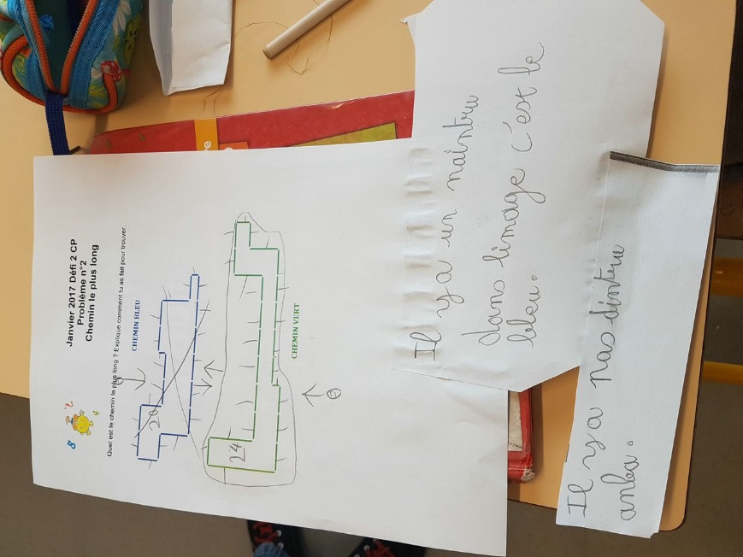Les élèves de CP de ST Bonnet

